Отчет по лабораторной работе №8

Дисциплина: архитектура компьютера

Желобицкая П.А.

Содержание

# 1 Цель работы

Приобрести навыки написания программ с использованием циклов и обработкой аргументов командной строки.

# 2 Теоретическое введение

Здесь описываются теоретические аспекты, связанные с выполнением работы.

Например, в табл. 1 приведено краткое описание стандартных каталогов Unix.

Table 1: Описание некоторых каталогов файловой системы GNU Linux

| Имя каталога | Описание каталога |
| --- | --- |
| / | Корневая директория, содержащая всю файловую |
| /bin | Основные системные утилиты, необходимые как в однопользовательском режиме, так и при обычной работе всем пользователям |
| /etc | Общесистемные конфигурационные файлы и файлы конфигурации установленных программ |
| /home | Содержит домашние директории пользователей, которые, в свою очередь, содержат персональные настройки и данные пользователя |
| /media | Точки монтирования для сменных носителей |
| /root | Домашняя директория пользователя root |
| /tmp | Временные файлы |
| /usr | Вторичная иерархия для данных пользователя |

Более подробно об Unix см. в [1–6].

# 3 Выполнение лабораторной работы

Создаю каталог, перехоже в него и создаю в нем файл lab8-1.asm (рис. 19).

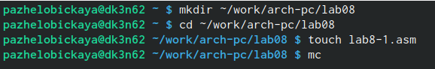

Figure 1: Создание каталога и файла

Ввожу в файл lab8-1.asm текст программы из листинга 8.1 (рис. 2).

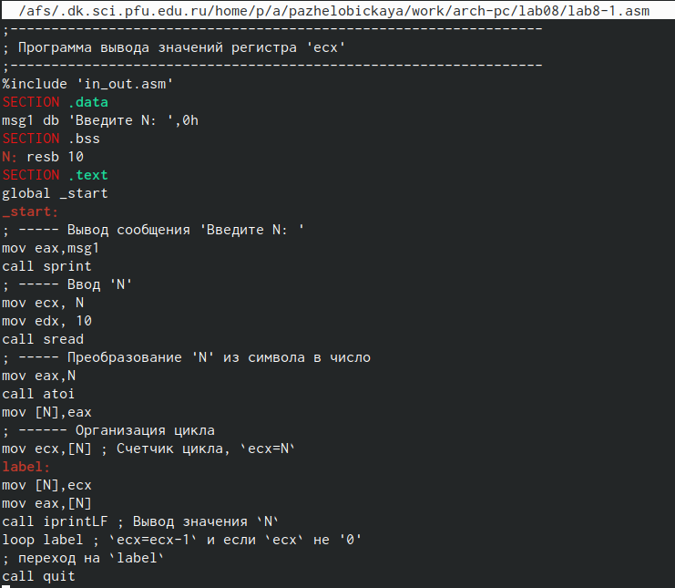

Figure 2: Текст программы

Создаю исполняемый файл и проверяю его работу (рис. 3).

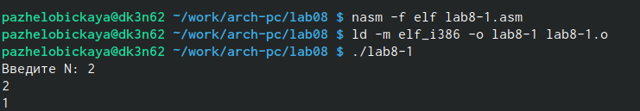

Figure 3: Создание файла

Вношу изменения в текст программы (рис. 4).

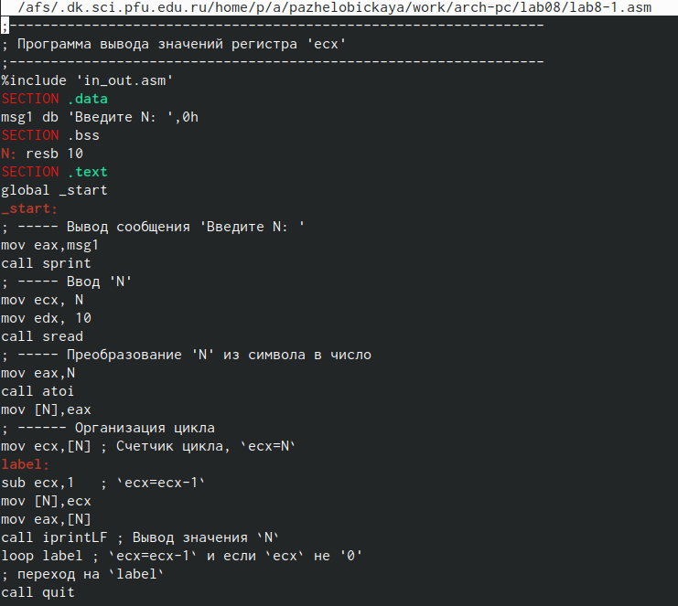

Figure 4: Внесение изменений

Создаю исполняемый файл и проверяю его работу (рис. 5).

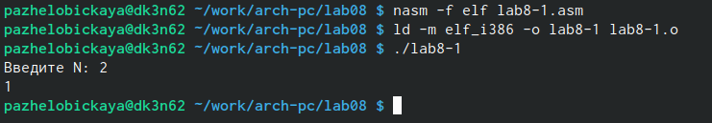

Figure 5: Проверка работы файла

Вношу изменения в текст программы (рис. 6).

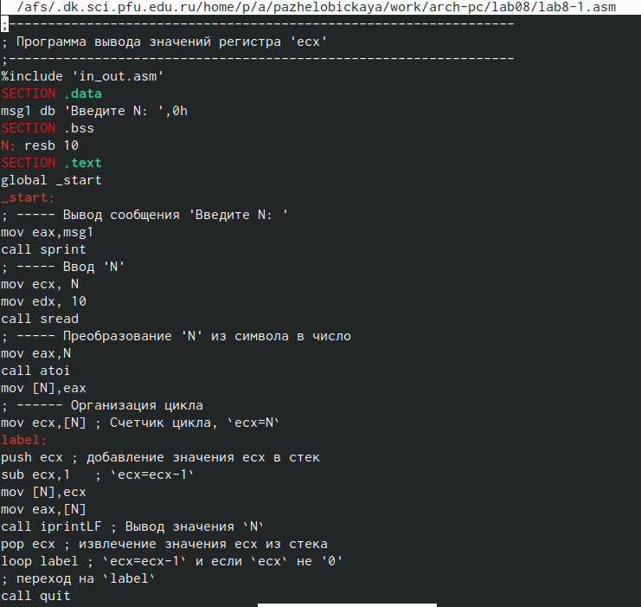

Figure 6: Внесение изменений

Создаю исполняемый файл и проверяю его работу (рис. 7).

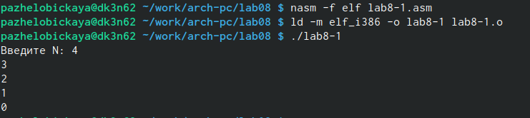

Figure 7: Проверка работы файла

Создаю файл lab8-2.asm (рис. 8).

Figure 8: Создание файла

Figure 8: Создание файла

Ввожу в этот файл текст программы из листинга 8.2 (рис. 9).

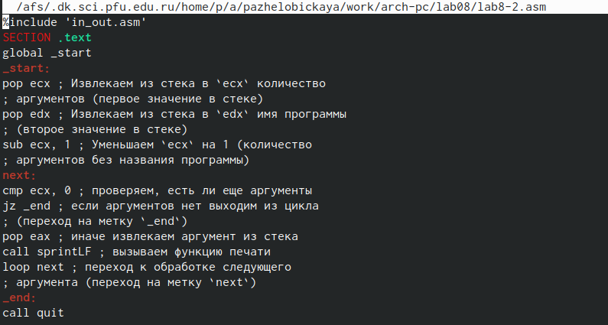

Figure 9: Ввод программы

Создаю исполняемый файл и запускаю его (рис. 10).

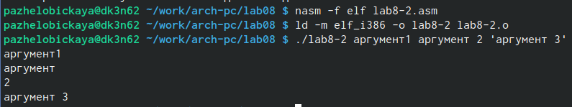

Figure 10: Запуск файла

Создаю файл lab8-3.asm (рис. 11).

Figure 11: Создание файла

Figure 11: Создание файла

Ввожу в этот файл текст программы из листинга 8.3 (рис. 12).

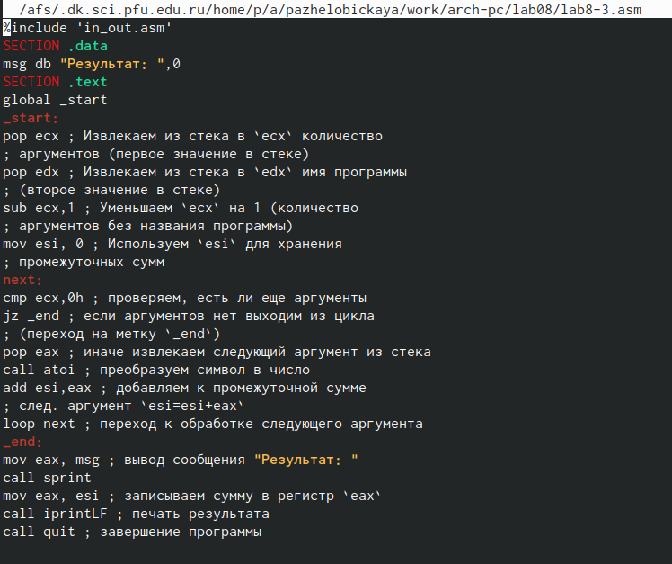

Figure 12: Ввод программы

Создаю исполняемый файл и запускаю его (рис. 13).

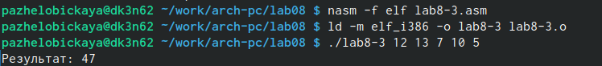

Figure 13: Ввод программы

Вношу изменения в текст программы из листинга 8.3 для вычисления произведения аргументов командной строки (рис. 14).

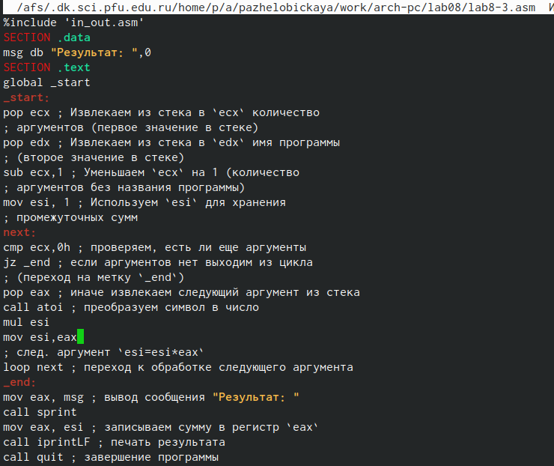

Figure 14: Изменения в программе

Создаю исполняемый файл, запускаю его и проверяю его работу (рис. 15).

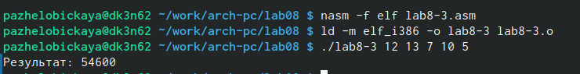

Figure 15: Проверка работы файла

# 4 Выполнение заданий самостоятельной работы

Создаю файл lab8-4.asm (рис. 16).

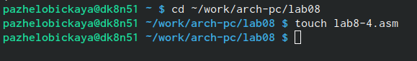

Figure 16: Создание файл

Пишу программу, которая выполняет условия (рис. 17).

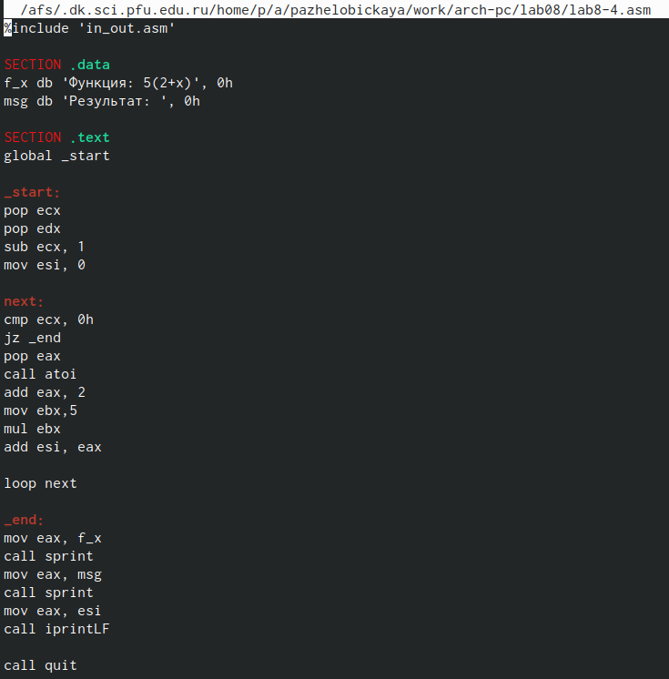

Figure 17: Написание программы

Создаю исполняемый файл, запускаю его и проверяю его работу (рис. 18).

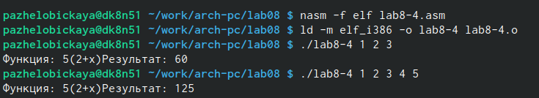

Figure 18: Проверка работы программы

Описываются проведённые действия, в качестве иллюстрации даётся ссылка на иллюстрацию (рис. 19).

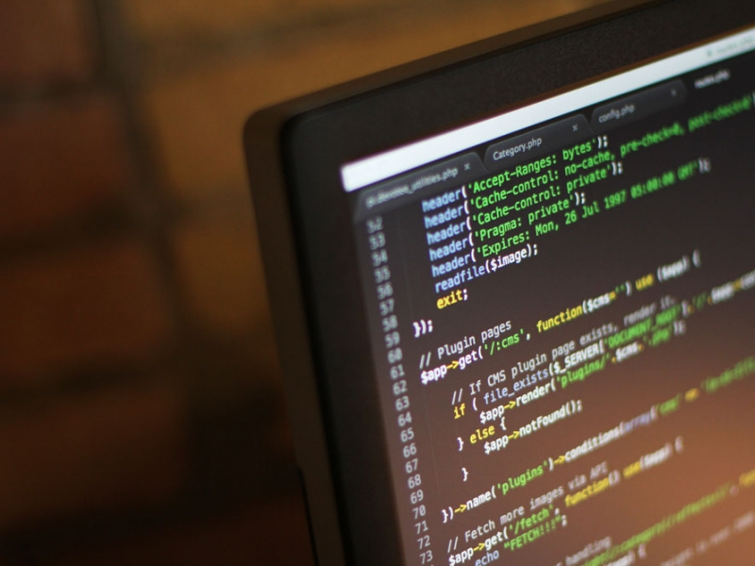

Figure 19: Название рисунка

# 5 Выводы

Я получила навыки по организации циклов и работе со стеком на языке NASM.

# Список литературы

1. GNU Bash Manual [Электронный ресурс]. Free Software Foundation, 2016. URL: <https://www.gnu.org/software/bash/manual/>.

2. Newham C. [Learning the bash Shell: Unix Shell Programming](http://www.amazon.com/Learning-bash-Shell-Programming-Nutshell/dp/0596009658). O’Reilly Media, 2005. 354 с.

3. Zarrelli G. Mastering Bash. Packt Publishing, 2017. 502 с.

4. Robbins A. [Bash Pocket Reference](https://www.ncbi.nlm.nih.gov/pubmed/25246403). O’Reilly Media, 2016. 156 с.

5. Таненбаум Э. Архитектура компьютера. 6-е изд. СПб.: Питер, 2013. 874 с.

6. Таненбаум Э., Бос Х. Современные операционные системы. 4-е изд. СПб.: Питер, 2015. 1120 с.